Информационная справка
о количестве и характере обращений граждан, поступивших
в МОУ Смоленскую ОШ
за январь 2025 года.

В течение января 2025 года в МОУ Смоленскую ОШ на рассмотрение поступило _0_ устных обращений граждан, _0_ письменных обращений граждан.
Из всех обращений поступили:
- непосредственно в учреждение – _0_ (_0_% от общего количества обращений);
- из Администрации городского округа город Переславль-Залесский – _0_ (_0_% от общего количества обращений);
- из Правительства Ярославской области – _0_ (_0_% от общего количества обращений), в том числе из Управления по работе с обращениями граждан Администрации Президента Российской Федерации – _0_ (_0_% от общего количества обращений);
- от Уполномоченного по правам ребёнка в Ярославской области, по правам человека в Ярославской области – _0_ (_0_% от общего количества обращений);
- из других органов государственной власти Ярославской области – _0_ (_0_% от общего количества обращений).
Коллективных обращений было зарегистрировано _0_.

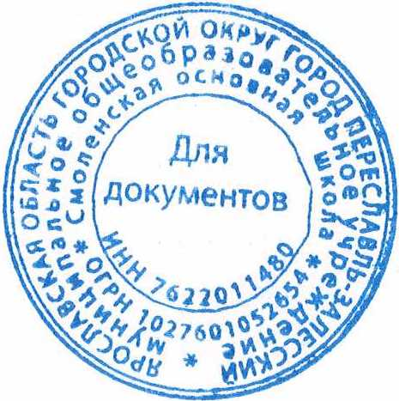
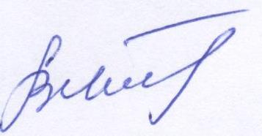

Директор В.В.Питерцев

